淡江時報 第 1007 期
【2016畢業圖輯】浩浩淡江六六 職場通航久久
學生大代誌
104學年度畢業典禮及各系畢業典禮熱鬧登場！請跟著鏡頭，搶看花絮吧！（攝影／盧逸峰、吳國禎、何瑋健、林俊廷、閩家瑋、蔡晉宇、李建旻、鍾子揚、陳柏儒、許允季、戴先怡、趙世勳）
2018/03/30

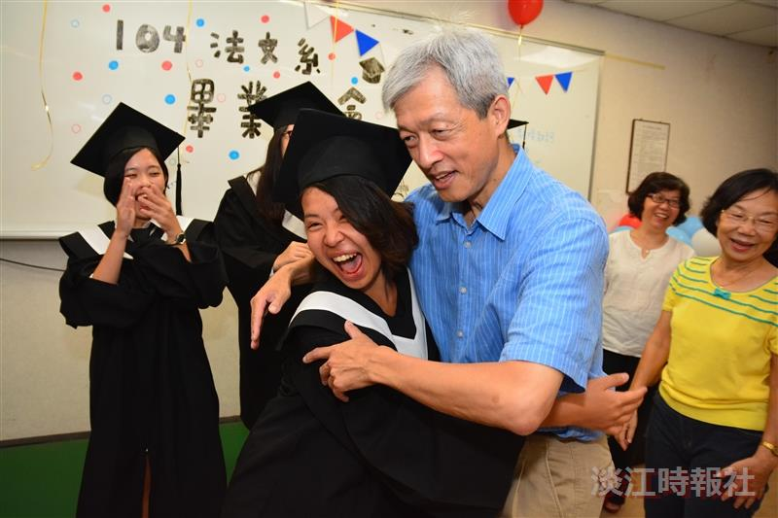
【2016畢業圖輯】浩浩淡江六六 職場通航久久

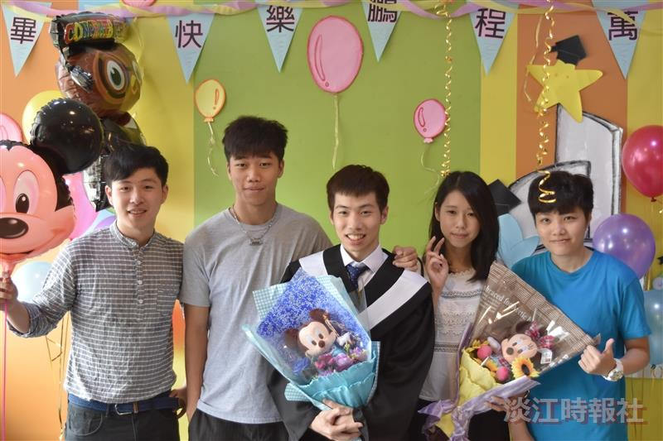
【2016畢業圖輯】浩浩淡江六六 職場通航久久

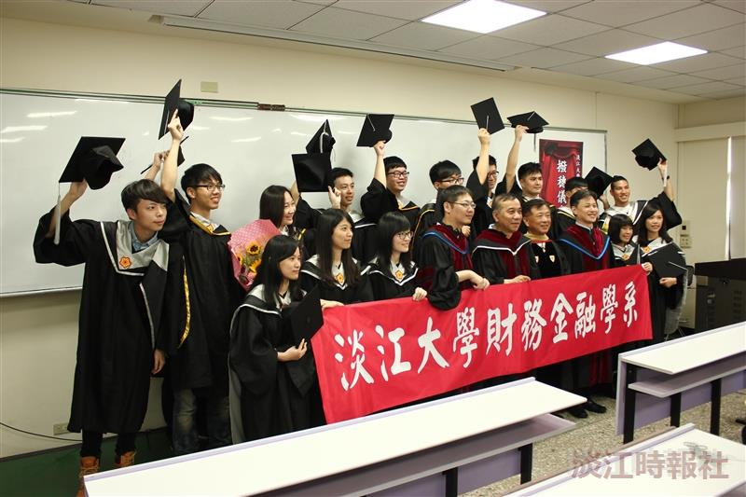
【2016畢業圖輯】浩浩淡江六六 職場通航久久


【2016畢業圖輯】浩浩淡江六六 職場通航久久

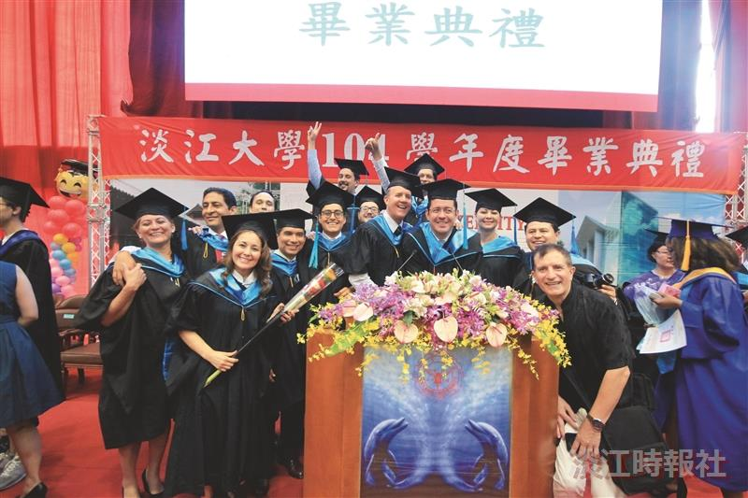
【2016畢業圖輯】浩浩淡江六六 職場通航久久

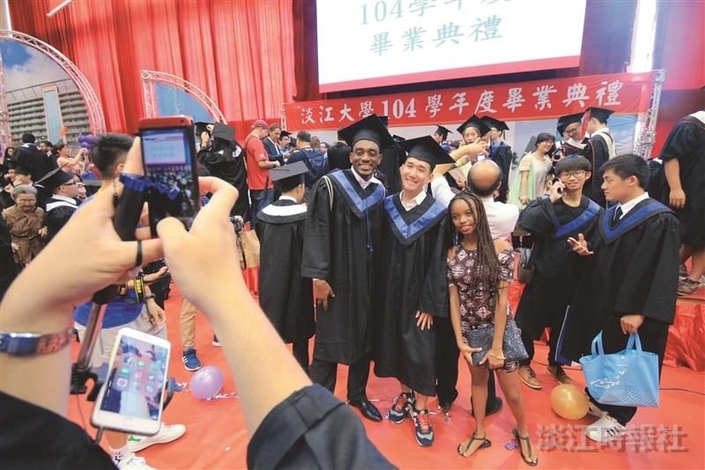
【2016畢業圖輯】浩浩淡江六六 職場通航久久

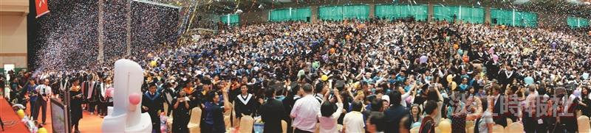
【2016畢業圖輯】浩浩淡江六六 職場通航久久


【2016畢業圖輯】浩浩淡江六六 職場通航久久

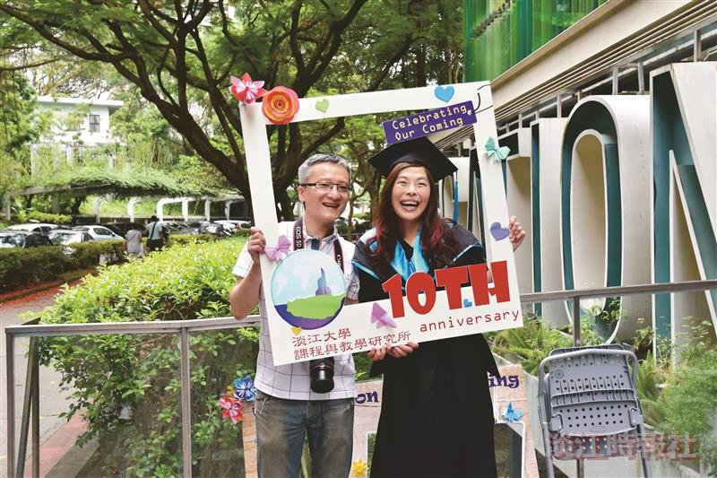
【2016畢業圖輯】浩浩淡江六六 職場通航久久

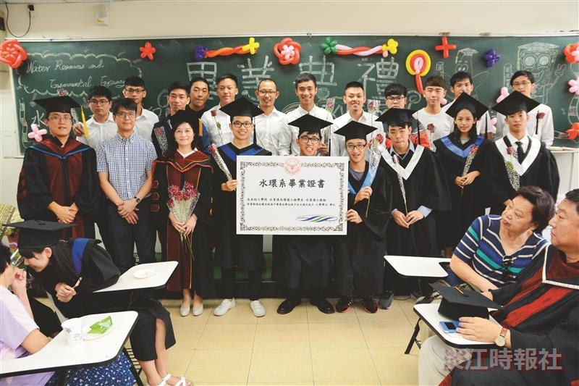
【2016畢業圖輯】浩浩淡江六六 職場通航久久

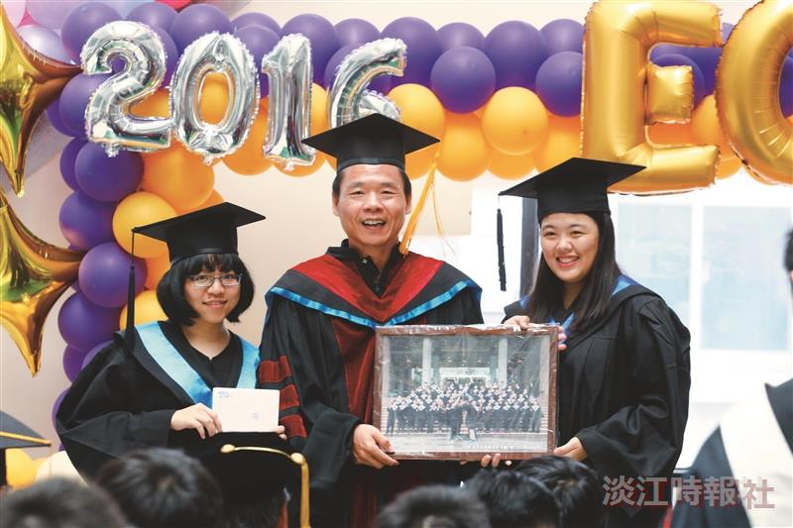
【2016畢業圖輯】浩浩淡江六六 職場通航久久

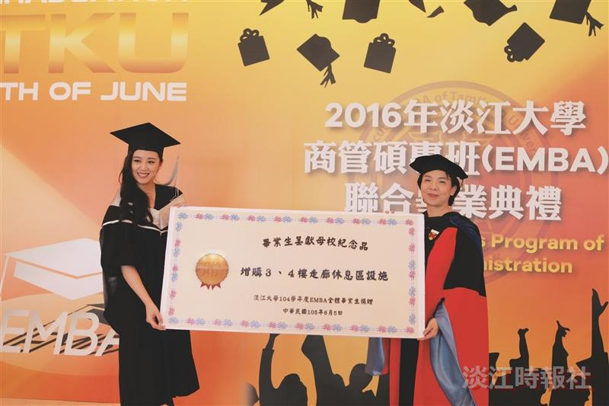
【2016畢業圖輯】浩浩淡江六六 職場通航久久

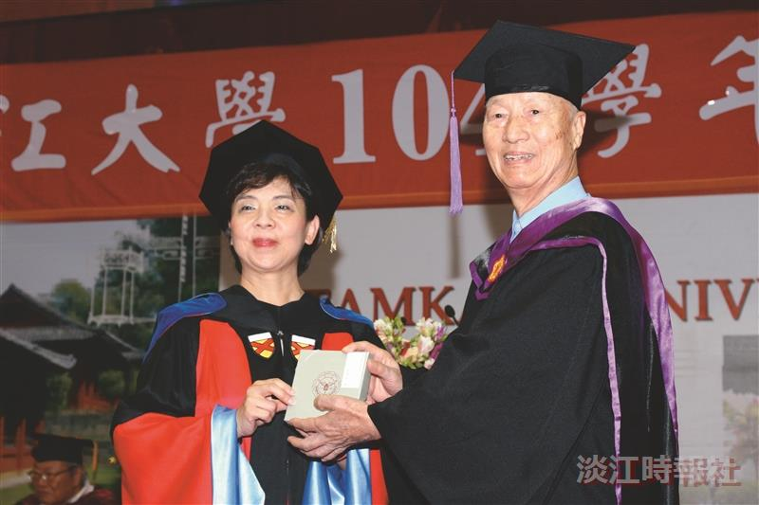
【2016畢業圖輯】浩浩淡江六六 職場通航久久

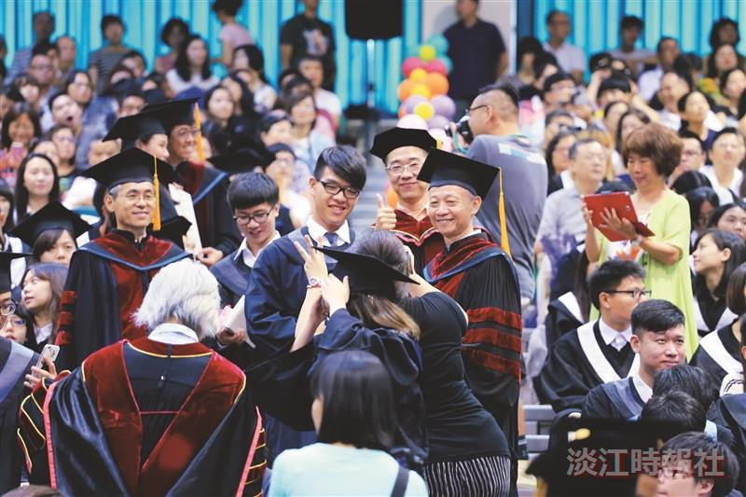
【2016畢業圖輯】浩浩淡江六六 職場通航久久

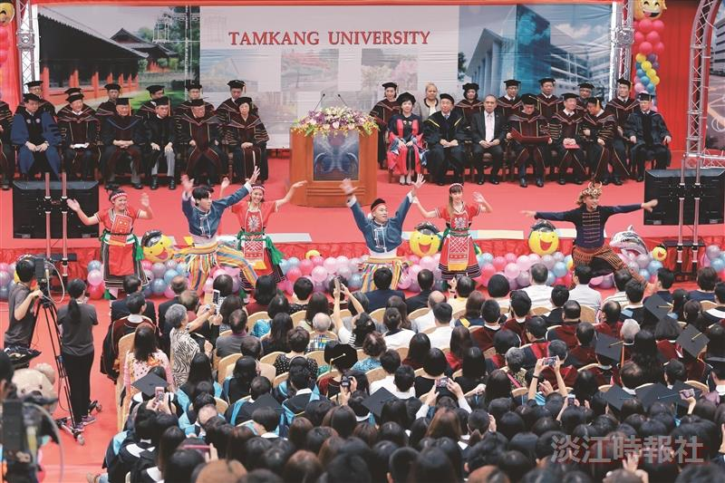
【2016畢業圖輯】浩浩淡江六六 職場通航久久

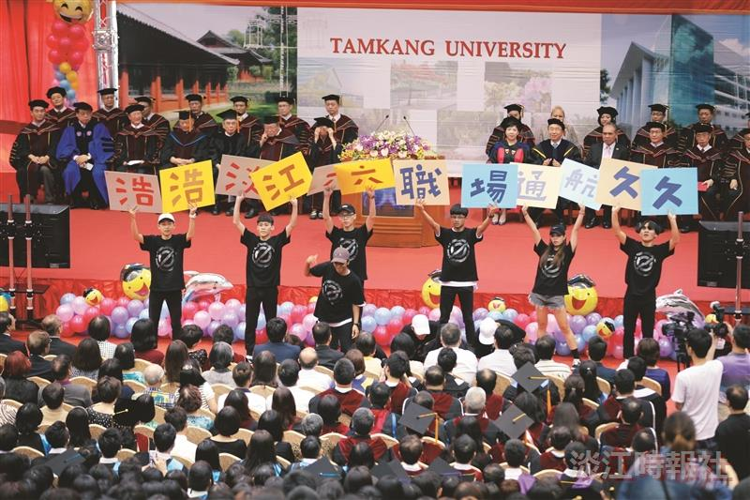
【2016畢業圖輯】浩浩淡江六六 職場通航久久

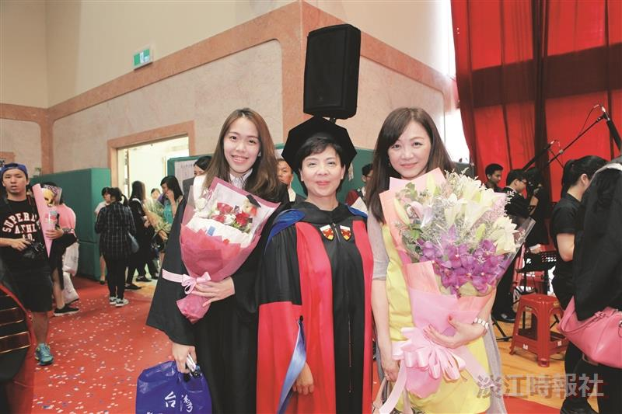
大傳系校友劉麗惠來校賀孩子畢業

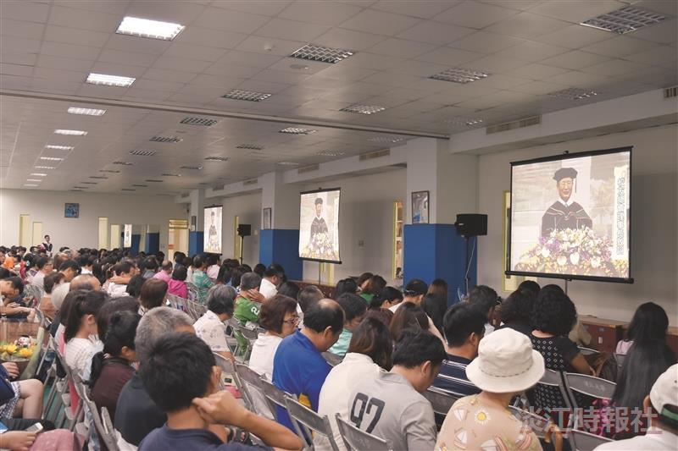
【2016畢業圖輯】浩浩淡江六六 職場通航久久

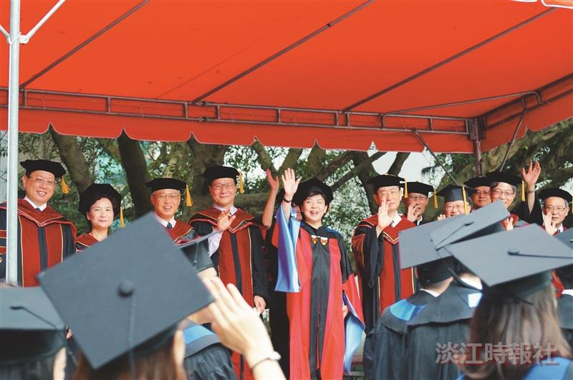
【2016畢業圖輯】浩浩淡江六六 職場通航久久

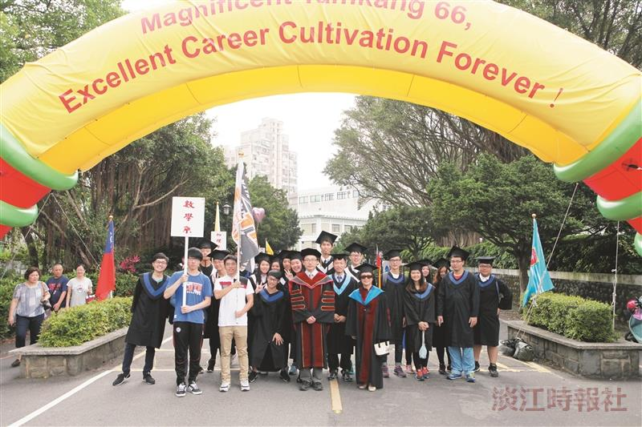
【2016畢業圖輯】浩浩淡江六六 職場通航久久

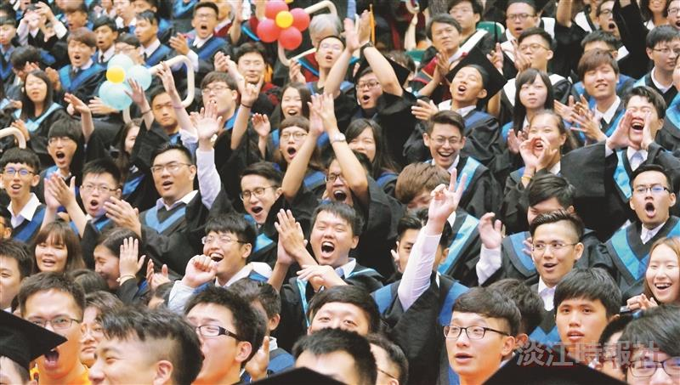
【2016畢業圖輯】浩浩淡江六六 職場通航久久

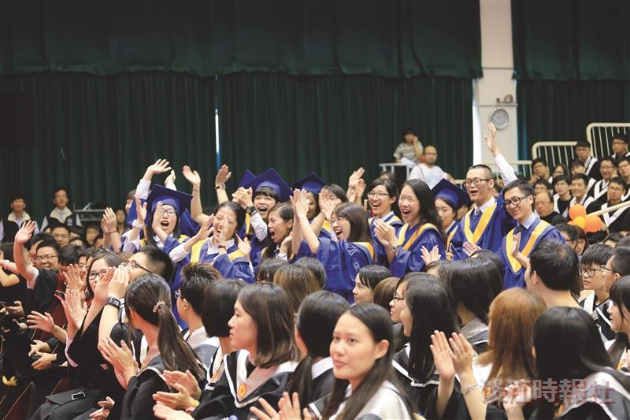
【2016畢業圖輯】浩浩淡江六六 職場通航久久

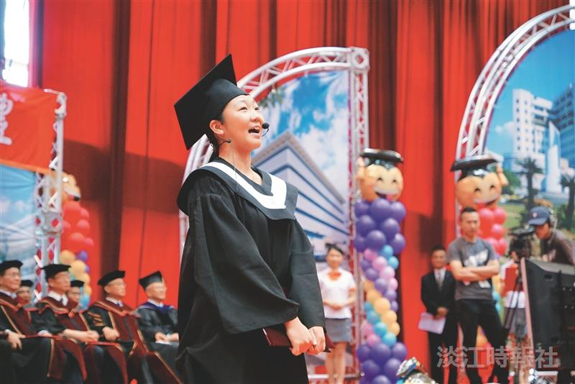
【2016畢業圖輯】浩浩淡江六六 職場通航久久

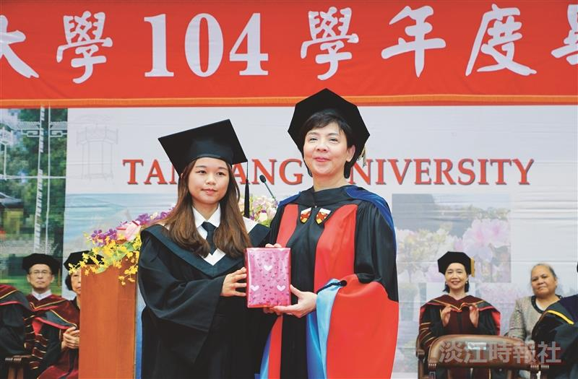
【2016畢業圖輯】浩浩淡江六六 職場通航久久

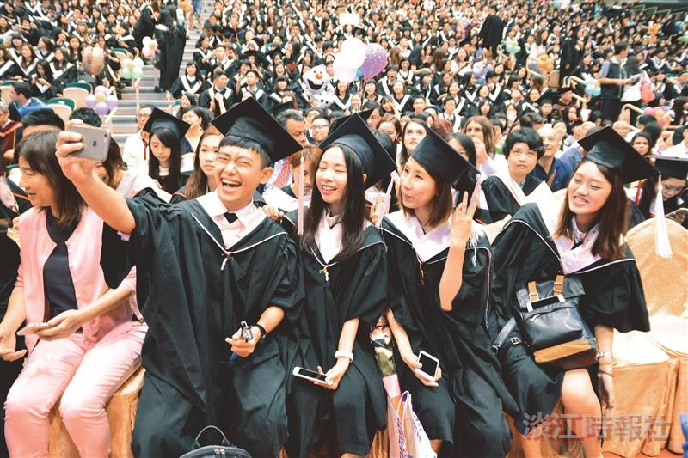
【2016畢業圖輯】浩浩淡江六六 職場通航久久

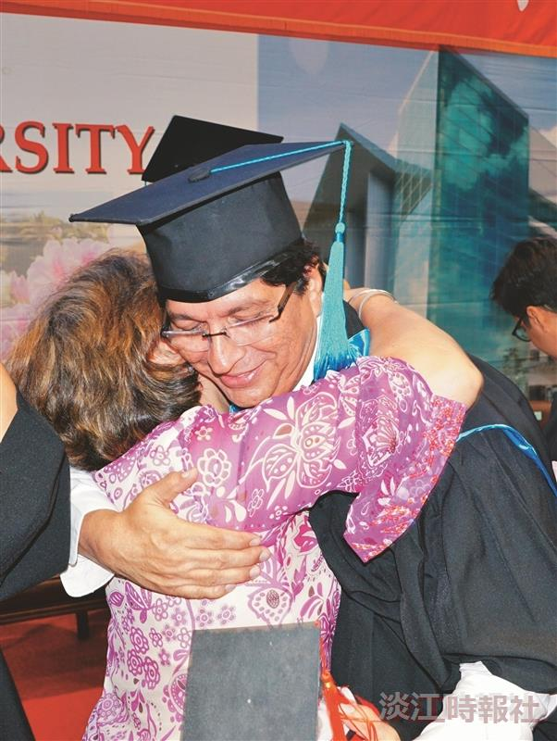
【2016畢業圖輯】浩浩淡江六六 職場通航久久

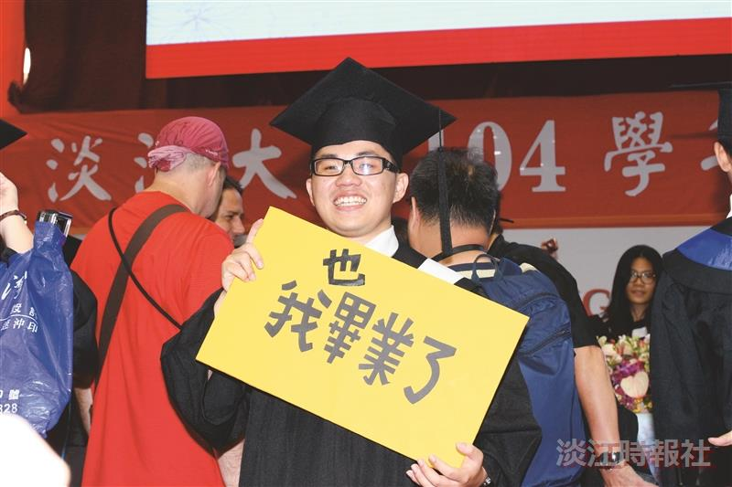
【2016畢業圖輯】浩浩淡江六六 職場通航久久

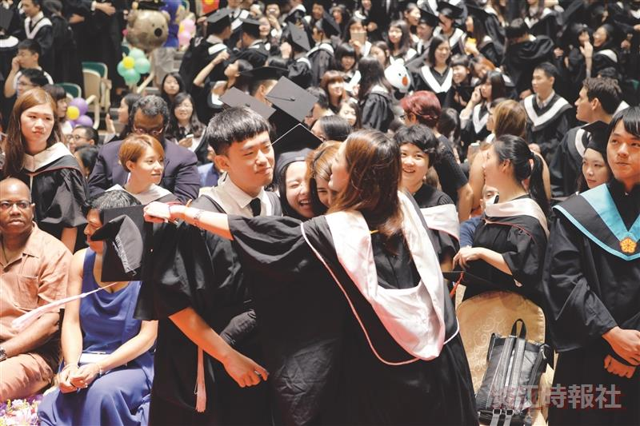
【2016畢業圖輯】浩浩淡江六六 職場通航久久

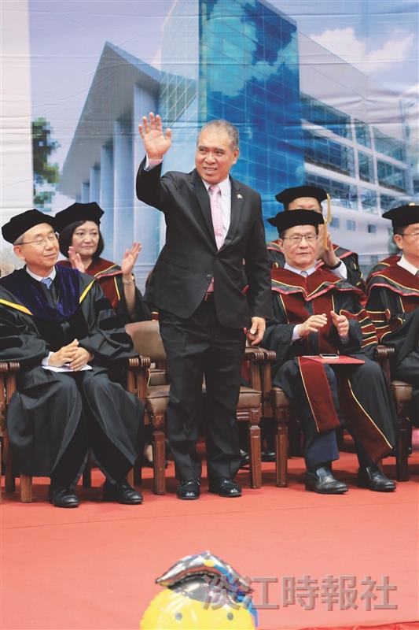
【2016畢業圖輯】浩浩淡江六六 職場通航久久

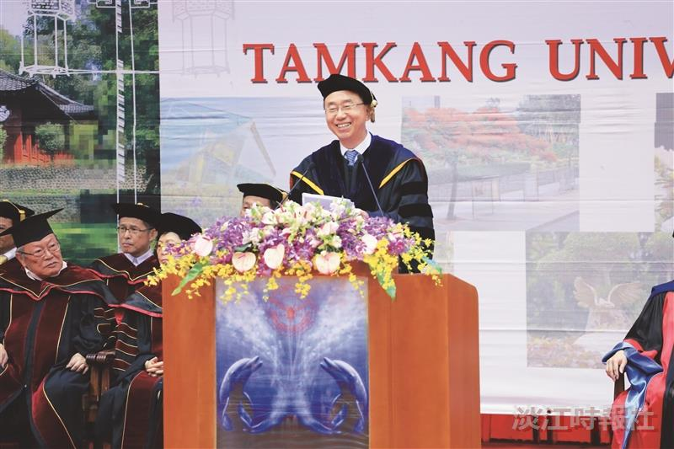
【2016畢業圖輯】浩浩淡江六六 職場通航久久

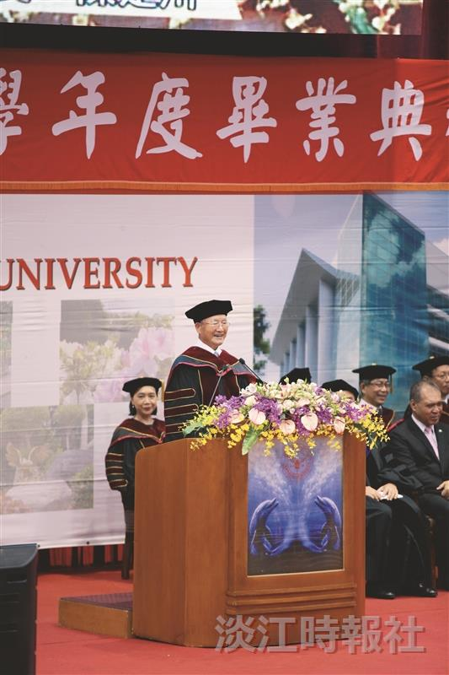
【2016畢業圖輯】浩浩淡江六六 職場通航久久

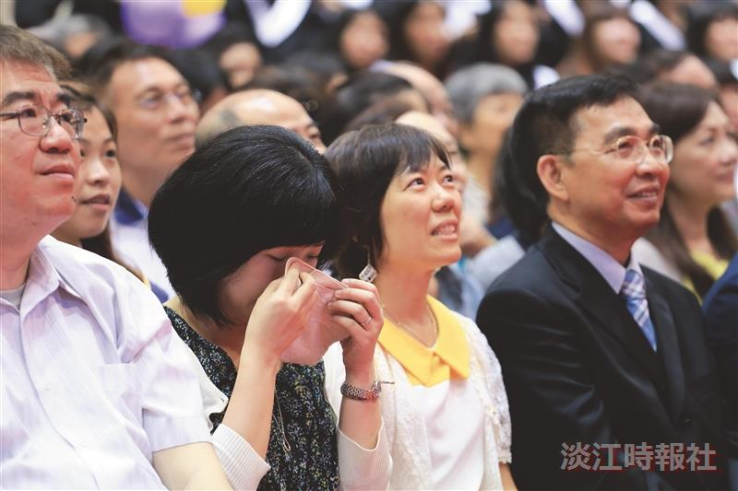
【2016畢業圖輯】浩浩淡江六六 職場通航久久


【2016畢業圖輯】浩浩淡江六六 職場通航久久

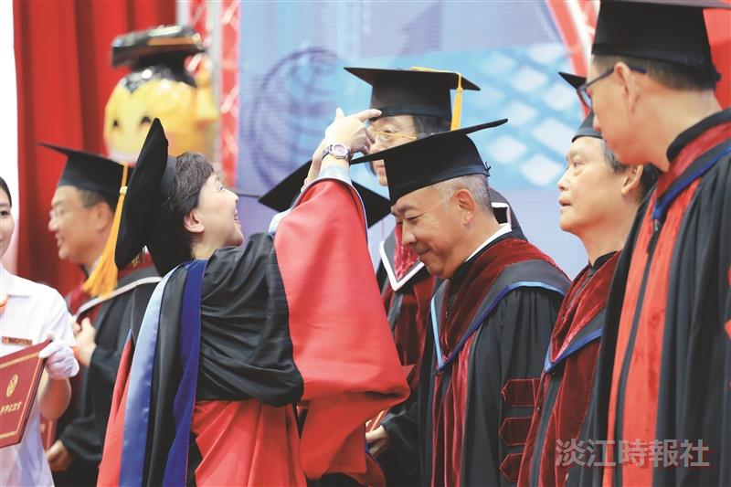
【2016畢業圖輯】浩浩淡江六六 職場通航久久

